***20.11.20***

Добрый день, дорогие ребята. Продолжаем изучать деление натуральных чисел. Выполнив небольшую разминку, вы узнаете тему нашего сегодняшнего урока. Для этого нужно решить примеры и заполнить таблицу:

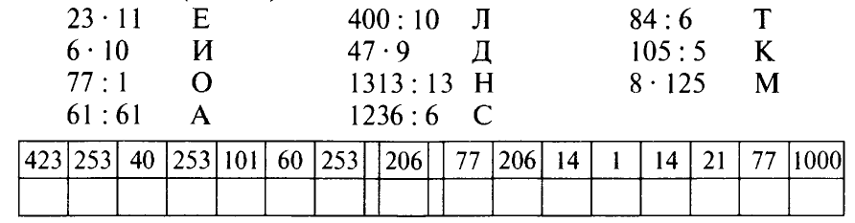

Тема нашего урока «…» Надеюсь все справились с этим заданием.

Теперь, откройте ваши учебники на стр. 99 и прочтите теоретический материал. Затем внимательно просмотрите видеоурок, перейдя по ссылке <https://infourok.ru/videouroki/2918>

Ответьте на следующие вопросы:



Работа по учебнику.

Устная работа: №534, 536 по учебнику

Письменная работа: № 532, 533 по учебнику

При возникновении вопросов – связь через электронный журнал, либо уатсапп, либо пишите на почту [muslimat.kardanova@mail.ru](mailto:muslimat.kardanova@mail.ru)

***Успешного усвоения материала!***

